著名作家梁衡，诗人屠岸倾力推荐
现代版的《浮生六记》
散文版的《城南旧事》

《我心中的四合院》
走近老北京人的生活，聚焦“小人物”的悲欢离合
透视北京城半个世纪的政治、社会变迁。

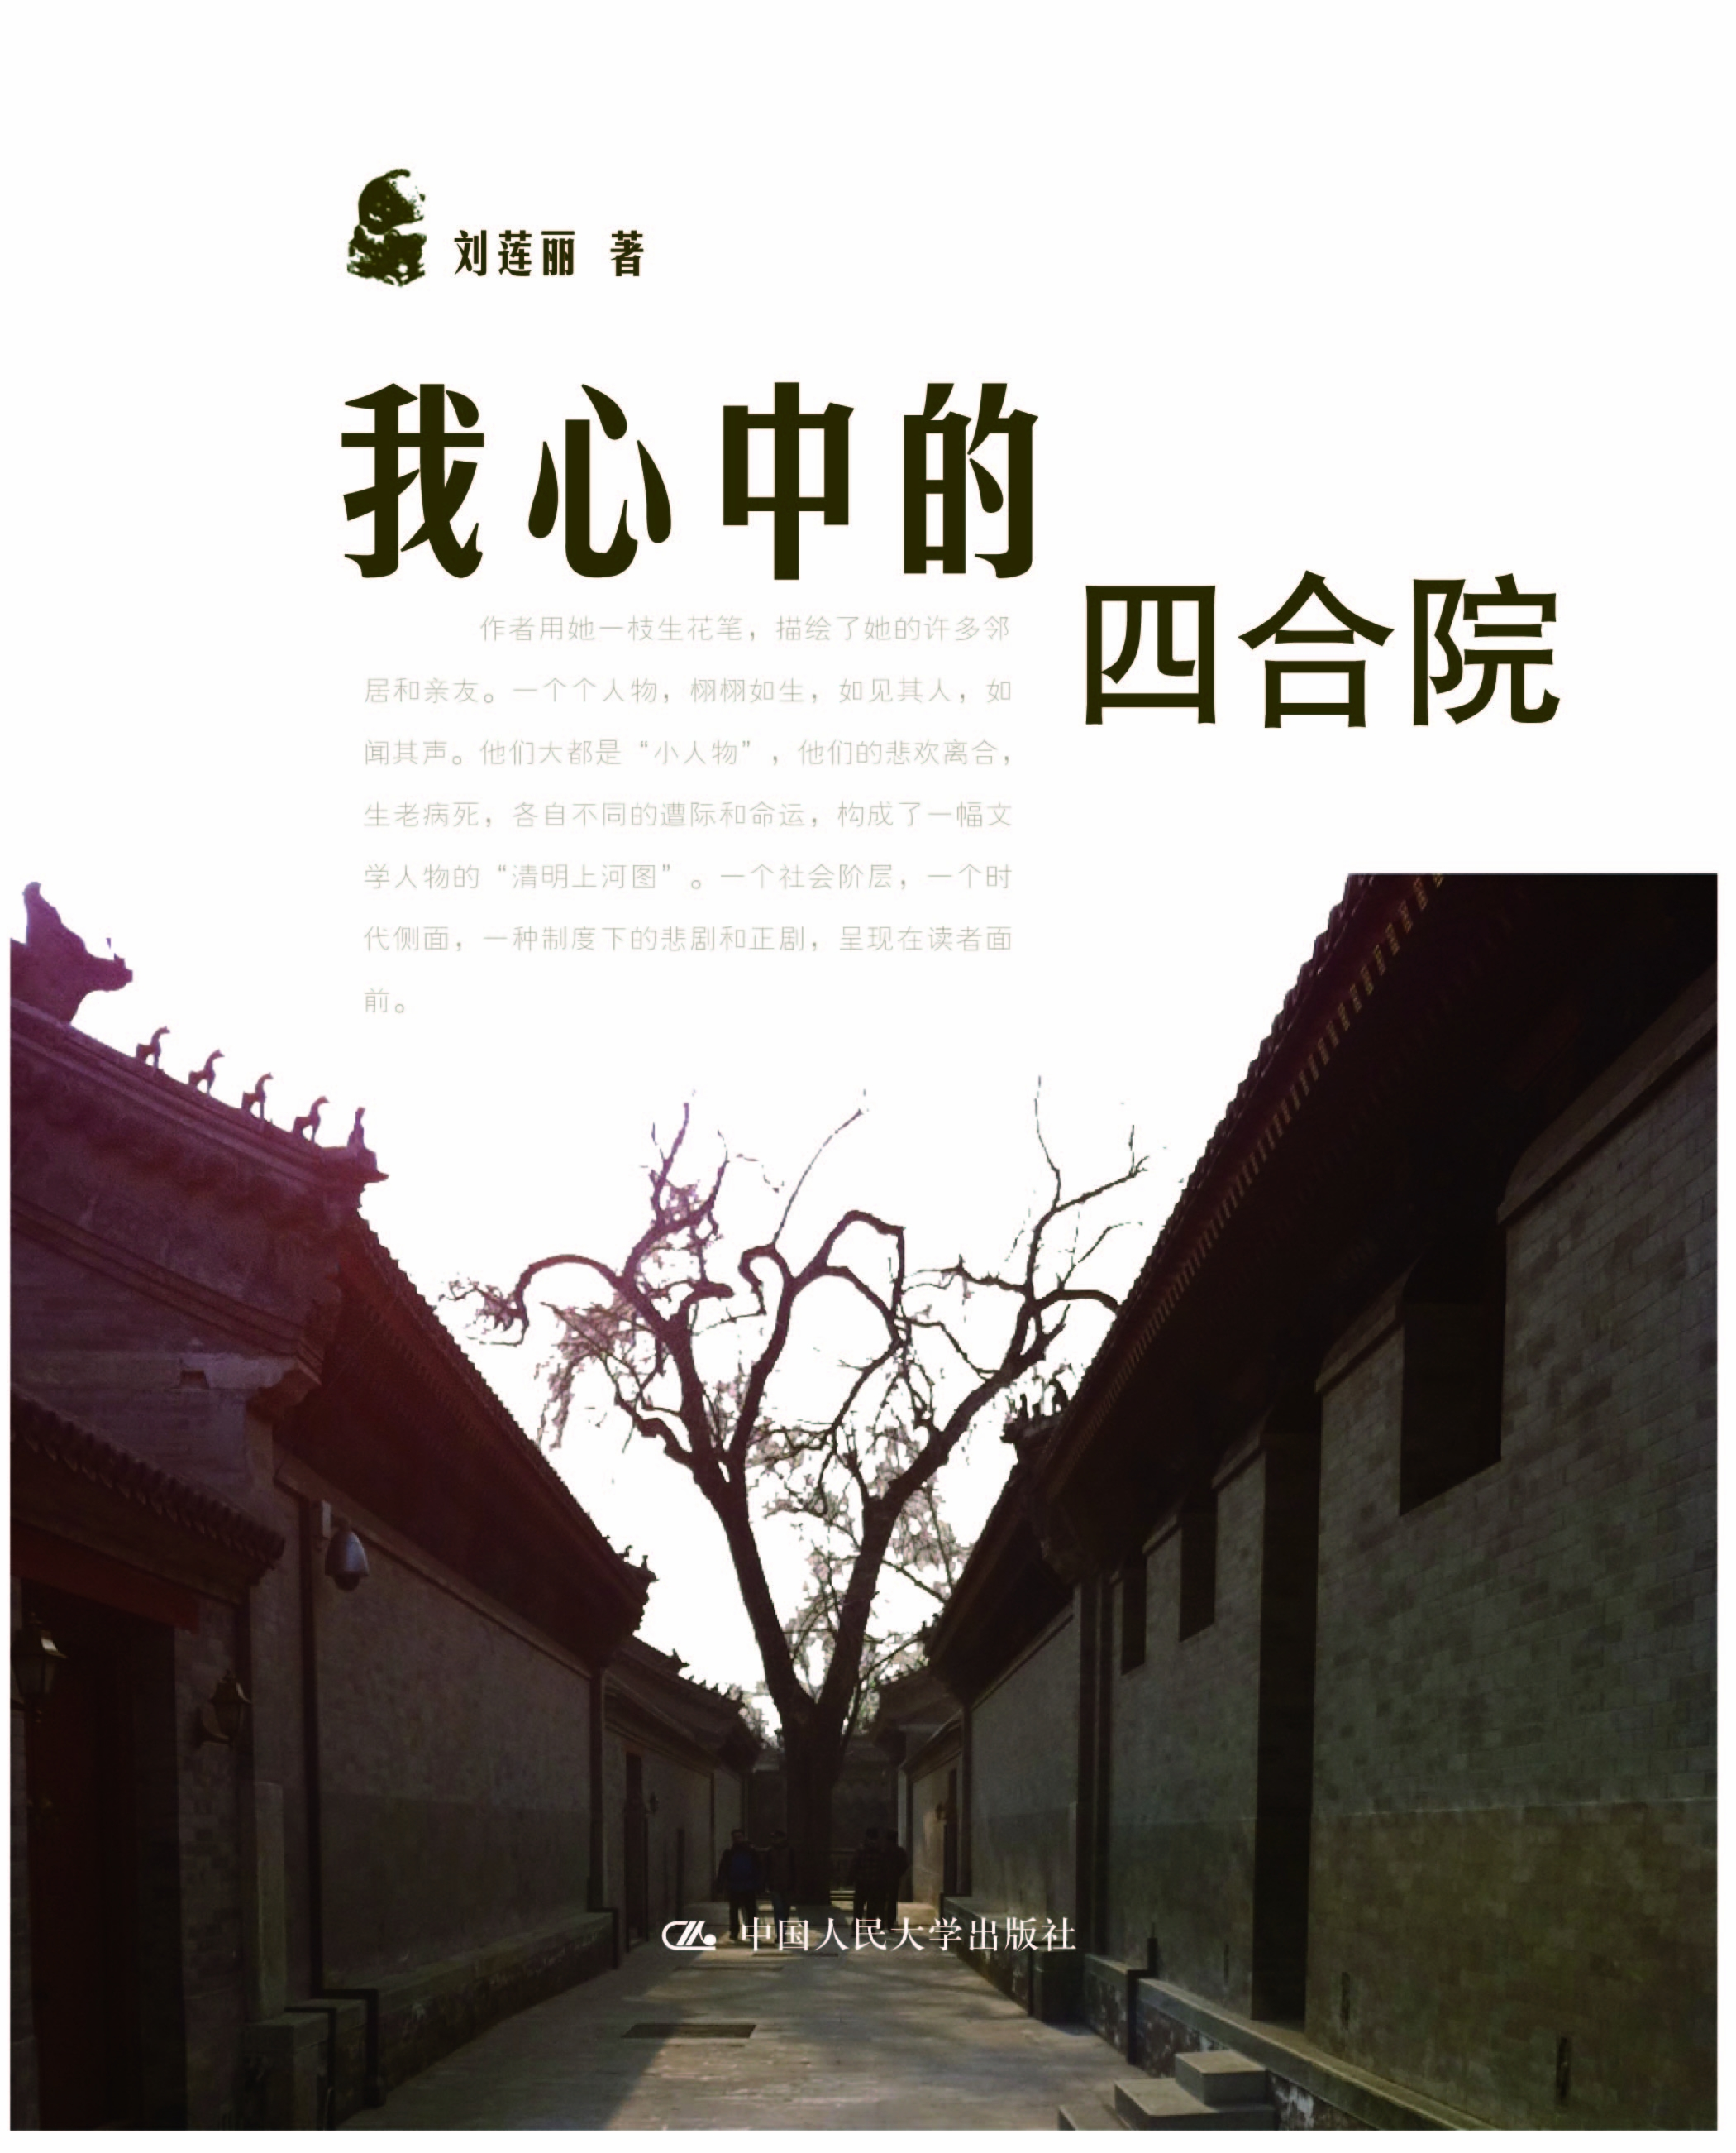
书名：《我心中的四合院》
畅销书/散文/文学/社会科学
书号：978-7-300-16966-8
作者：刘莲丽
开本：16开 页数：307页
出版时间：2013.10
定价：38.00 元
出版社：中国人民大学出版社

◎ 本书卖点
- 本书由人民日报原副总编辑、著名作家梁衡，人民文学出版社原总编辑、诗人屠岸倾力推荐，被誉为现代版的《浮生六记》、散文版的《城南旧事》。
- 本书描述了老北京的风景、民俗，以及许多小人物的遭际命运与悲欢离合，文笔清新，感情真挚。
3.本书如同一幅老北京的“清明上河图”，折射出北京城半个世纪的政治与社会变迁，无论读者是否是北京人，都可以引发感情的共鸣。

◎ 编辑推荐

作者用她一枝生花笔，描绘了她的许多邻居和亲友。一个个人物，栩栩如生，如见其人，如闻其声。他们大都是“小人物”，他们的悲欢离合，生老病死，各自不同的遭际和命运，构成了一幅文学人物的“清明上河图”。一个社会阶层，一个时代侧面，一种制度下的悲剧和正剧，呈现在读者面前。

◎ 作者简介

刘莲丽（现名刘镰力），1941年12月生于北京，从小在北京的四合院里长大。那里曾经有她慈爱的父母，朴实的爷爷，情同手足的兄弟姐妹，还有亲如一家的左邻右舍。正是四合院里浓浓的亲情，祥和、宁静的氛围，陶冶了她的性情，使她受益一生。1964年毕业于南开大学中文系，毕业后曾在中国戏剧家协会工作，下过干校，1973年进入北京语言大学执教，曾任汉语水平考试中心主任，现为北京语言大学教授。

◎ 内容简介

本书以数十篇美文构成，描写北京的四合院、庙会，胡同、豆汁摊、帝王庙等带有老北京烙印的风景和民俗，回忆作者在四合院几十年的生活经历，描绘了她的许多邻居和亲友，这些人大都是“小人物”，他们的悲欢离合，生老病死，各自不同的遭际和命运，构成了一幅文学人物的“清明上河图”，读来令人十分感动。本书不仅让读者领略到四合院的风情与魅力，还折射出北京半个多世纪以来政治、经济、社会的变迁。

◎名家推荐

刘莲丽描写北京四合院的文章，写得生动具体，可以与叶圣陶写苏州园林的文章媲美。但莲丽的文章又有不同处，那就是她在写建筑和环境的同时，还写了与环境融合在一起的众多的人物。我深深地感谢她，是她使我获得了一次领略散文美的珍贵的艺术享受。……莲丽的散文成就，将在中国散文发展史上占它应有的位置。
——屠岸（著名诗人、翻译家）
两年前我看到一本《我心中的四合院》初稿，心中一惊，其文字清新，记事多趣，简直是现代版的《浮生六记》。如不面世太为可惜，特向出版社力荐。今了宿愿，相信读者会喜欢。
——梁衡（著名作家）

- 精彩片段
白塔寺庙会是北京城里有名的大庙会，逛庙会的摩肩接踵，从早到晚，络绎不绝。人们欢欣而来欢喜而去。《骆驼祥子》里的祥子和虎妞来过；《城南旧事》里的英子和她妈来过，偷儿和他弟弟也来过；《伤逝》里的子君还曾在庙会上买过小油鸡。许许多多的北京人都来过这里，它是老北京普通百姓自己的庙会。
——选自本书《白塔寺庙会》
那时候的圆明园没有围墙，没有铁栅栏，水域已成稻田，御碑是过沟的踏脚，野花遍地，断石成林，时有农户掩映其中，家中咸菜缸里用来压酸菜的石头，多是皇家的精美石雕。我和女儿嬉戏于这皇家四合院园林的断壁残垣中。
——选自本书《春日圆明园》
如果真的是这样，那么我感觉唯一能拯救我灵魂的就是，我今天关心我的女儿，希望她长大以后不要报答我，她只要将她的爱施于她的子女就够了，因为面对母亲，我不配享受任何报答！
——选自本书《永远的悔》
她和民国期间的其他几位美女不同，她们好像只为爱情而生，一辈子弯弯曲曲、支离破碎的都是男女之情。但在林徽因的心中，有国家，有民族，有建筑，有家庭，有挚友。
——选自本书《一代天娇林徽因》

- 书摘
胡同里的豆汁

前些年，豆汁这种北京小吃确曾辉煌过一阵子。“不爱喝豆汁的人，不能算真正的北京人”这一对北京人的定义，流传颇广。于是引得不少醉心于京味儿文化的老外，纷纷跑到北京来找豆汁喝，非要从那绿色酸汤汤中喝出京味儿来不可，以确认自己算不算真正懂得京味儿文化。
我开始喝豆汁，完全是因为它的便宜。一百块钱——相当于现在的一分钱——一碗，外加白送一小碟咸菜。那完全是七八岁的我所承担得起的。每当黄昏，站在胡同口向西望去，红红的落日欲坠不坠地挂在天边，这时，卖豆汁的就会拉着木板车，吱扭吱扭地从落日中走来。那是一架很特殊的木板车，有点儿像北京卖水的水车，车身是一个长方形的大木箱，装豆汁，车尾巴部分闪出半尺宽的一长条木板，就权当我们喝豆汁的小桌。并排可以容纳三颗小脑袋趴在那里享受美味。
豆汁车一般总是停在我家大门口，因为我家恰在胡同的中段，于是孩子们就会围拢来，每只小手里都会高举起破烂的100块钱，争先恐后地喊着：“我要一碗豆汁！我要一碗豆汁！”
卖豆汁的是位30多岁的矮壮汉子，扁平脸，脸颊总是红扑扑的，不爱说话，但对孩子们极公平，谁是第一个喊出来“我要一碗豆汁”，谁是第二个，第三个，他总是能分辨得很清楚。于是收钱，于是豆汁“状元”、“榜眼”、“探花”便喜滋滋地坐在从车上解下的三张小板凳上，占据了车尾巴餐桌，每人面前就会摆上满满一碗豆汁。汉子总会郑重其事地问一声：“要不要咸菜？”三人异口同声：“要！”有的还会加一句：“要辣的！”于是汉子就会送上三碟咸菜，其中一碟还有红红的辣椒丝。
晚来一步的若想趴在车尾巴上美美地坐着喝，则只能站在一旁耐心地等，一些等不及的，就坐在马路牙子上捧着碗喝，把咸菜碟放在地上。若是大人，自然不屑于在街上与我们为伍，一般是打发家里的孩子拿个饭盆，买上三五碗，端回家去，坐在八仙桌旁，就着焦圈、八宝菜慢慢地喝。
我第一次喝豆汁时，一大碗全喝下去，只感觉酸酸的，根本没觉出什么好来，但照样和小伙伴们一起跳着脚大喊：“好喝！”喝过几天之后，滋味出来了，那浓浓的豆汁，微酸中透出一种不可名状的香醇，就着切成细丝的咸菜，一口豆汁，一口咸菜，每天都要喝得鼻头冒汗，心酣意畅。如果有一天卖豆汁的没来，到了黄昏，我和小伙伴们就会魂不守舍，跳着绳儿，就会有人突然问：“卖豆汁的怎么还不来？”过一会儿，又会有人望望红红的落日：“别是他生病了吧？”直到各家大人站在街门口，长声喊着自家的孩子回去吃晚饭，我们才各个怀着自己的小小失落，无可奈何地走回家去。
有一次，卖豆汁的一连三天没来，连父亲都发现了我的不安。等到第四天黄昏，听到那短促而嘹亮的“豆汁！”叫卖声时，我飞快地从家里跑出来，快活地和小伙伴们奔走相告：“卖豆汁的来了！卖豆汁的来了！”大家像欢迎皇帝一样欢迎他。

岁月在风风雨雨中流逝，若干年后，每当别人问我最喜欢吃什么，我总是毫不犹豫地说：“豆汁。”但我再也找不见儿时胡同里那样好喝的豆汁了。20世纪70年代，听说东四隆福大厦对面有家小吃店卖豆汁，我寻踪而去，那豆汁浓倒是浓，但那股难闻的焦糊味儿，使人一下子就倒了胃口。90年代，西四建了小吃胡同，豆汁作为风味小吃，登上了这小雅之堂。一天，我兴冲冲地带上女儿去共享这美味。一路上，把多年来对豆汁的梦魂牵系，细细诉给女儿听，直把女儿听得不知豆汁到底是何方甘露。到了小吃胡同，端上来的，除了豆汁，还有油条和三样精致小菜。女儿只喝了一口，就神秘兮兮地笑着说：“妈妈，我这一份也送给你享受吧。”
我尽管没有像女儿那样断然拒绝享用，却也全然喝不出儿时的香醇了。豆汁就是豆汁，它又实实在在地变成了绿豆粉的下脚料。几十年后，我终于圆了豆汁梦，却也深深地明白了，童年的豆汁，只能永远留在我对童年的美好回忆中，世上是不会再有了。
仔细想来，这么多年萦绕于心间的豆汁，难道仅仅是豆汁么？不，应该说还有那和豆汁紧紧连在一起的北京古朴的小街和胡同，红漆大门的四合院，灰蒙蒙的天空，西方天际欲坠不坠的红红落日，以及从落日中拉着豆汁车走来的豆汁汉子的身影，还有那儿时的欢快与无忧无虑。童年的豆汁，浓浓地融着我童年的生活和喜怒哀乐，不管多少年后，不管在哪里，只要想起它，就会使那久远的一切，软软地浮上心头。我想，这也许就是北京“食文化”的魅力之所在吧。

◎ 前言
刘莲丽笔下的散文美
屠岸
刘莲丽同志把她多年来创作的散文收集起来，有四十来篇，按不同内容的类别，编成四辑，准备出版。她把这些散文都给了我，我认真地阅读了，有的读了好几遍。我深深地感谢她，是她使我获得了一次领略散文美的珍贵的艺术享受。
莲丽的散文，文字清新，语言流畅。简洁是褒词，我却说她的散文洁而不简。繁琐是个贬词，我却说她的散文繁而不琐。说不简，无贬义。莲丽的叙说有许多细节，虽然经过剪裁，依然针脚细密。读她的散文，使我想起鲁迅的《从百草园到三味书屋》，或者萧红的《呼兰河传》。文中的细节来自她惊人的记忆力。《不列颠百科全书》中论及斯蒂文森的儿童诗集《一个孩子的诗园》时说，他“表现出一个成人在重新捕捉童年的情绪和感觉时的异乎寻常的精确性。在英国文学中，这些儿童诗是无与伦比的。”我觉得这几句话也可以用来说明莲丽回忆童年生活的散文。把“无与伦比”赠给莲丽，也不为过。斯蒂文森写《一个孩子的诗园》时是35岁。莲丽写多篇回忆童年的散文时，已经五六十岁。她的记忆力的精确性，更加惊人！她六十多岁时写《忆儿时》，记下了她一岁半至两岁半吃奶时她与父亲的一次感情交流，竟如此清晰！她还凭记忆写小宠物，猫会学鸟的鸣叫，会帮助人打蚊子，兔在临死前会对着人流泪。这些都不是向壁虚构，而是保留在记忆中千真万确的细节。莲丽在捕捉童年的情绪和感觉时的“异乎寻常的精确性”，使我惊叹不已！
细节，是文学作品构成的要素。没有细节，就没有形象。小说是虚构的作品，细节靠作者从生活中择取，改造，拼接。散文一涉虚构，便丧魂失魄！散文中的细节，全凭作者的记忆。莲丽散文中细节之所以动人，是由于她记忆的百分之百的真实。这些细节，成为莲丽散文的灵犀。在她回忆童年的篇章里，北京的四合院，白塔寺庙会，锦什坊街，豆汁摊，帝王庙．．．．．．那里的一草一木，一砖一瓦，都成为她文章中活生生的构件。她描写北京四合院的文章，写得生动具体，可以与叶圣陶写苏州园林的文章媲美。但莲丽的文章又有不同处，那就是她在写建筑和环境的同时，还写了与环境融合在一起的众多的人物。莲丽用她一枝生花笔，描绘了她的许多邻居和亲友：西屋奶奶，郑大伯，小生子，鲍老太太，二土哥，东屋大姨，西屋叔，孟大伯，连生，今蓉姨，南屋二姨，奇勇哥，球哥，兰姐．．．．．．一个个人物，栩栩如生，如见其人，如闻其声。他们大都是“小人物”，他们的悲欢离合，生老病死，各自不同的遭际和命运，构成了一幅文学人物的“清明上河图”。一个社会阶层，一个时代侧面，一种制度下的悲剧和正剧，呈现在读者面前。始终是从容不迫，娓娓道来，没有狂呼和呐喊，没有说教和布道，但褒贬自然呈现，发自肺腑的抑扬直叩读者的神经。这种“润物细无声”的陈述，比之“匪面命之，言提其耳”更加深入人心“。
莲丽的散文贯串着一条思想主线，那就是人性的弘扬。性善还是性恶，争论延续了几千年。应该说，在人的天性中，天使和魔鬼始终在搏斗。我们期望善占上风。莲丽以向善的目光，时时发现芸芸众生中不灭的人性的闪光。在探索人性问题上，莲丽时时作自我反思。她小时候弄坏了一支金笔，却使她的表哥奇勇受了冤枉。她自责了几十年。终于，莲丽向奇勇说出了真相，诚恳地道了歉。但奇勇却把这件事彻底地忘掉了。莲丽说：这“也就使我永远地惆怅下去”。这与鲁迅写《风筝》散文的心情如出一辙。莲丽在《永远的悔》中写到，她因女儿有病，为求医求药四处奔走心力交瘁，忽然想到自己的母亲也为自己（莲丽）有病而百般操劳，自己却从未为母亲有病而费心奔走。这使她产生了永远的悔。她说;“我今天关心我的女儿，希望她长大以后不要报答我，她只要将她的爱施于她的子女就够了，因为面对母亲，我不配享受任何报答！”读到这里，我只有喟叹！这该是世上最沉痛的人性大悟的自责！
莲丽除了回忆性散文外，也写其他类型的文章，但都以散文风格写成。我称之为散文化影评，散文化书评，散文化文学评论，散文化人物小传等。她的《关于歌词》，是对中国歌词从古到今发展变化的研究论文，但文字平易亲切，没有枯涩乏味的名词术语堆砌。她写林徽因，写李叔同，着墨不多，但人物的主要特征突现，使我想起了鲁迅的《太炎先生二三事》，可谓知人论事。她写《红楼梦》中的佛学意识，言简意赅，发人之未发，不似论文，胜似论文，却尽收散文之美。
对莲丽，我不会说溢美之词。凭我的语感，“溢美”带有贬义。对莲丽笔端流出的散文美，我衷心欣赏。对她的评价，我都根据自己真实的感受。如果我说了赞美的话，那也是出自我的肺腑。莲丽的散文成就，将在中国散文发展史上占它应有的位置。我认为，这是无可置疑的。
◎ 简要目录

胡同 小街 四合院
北京的胡同和四合院
四合院里的童年
胡同里的豆汁
白塔寺庙会
但愿忘却的事情
我的小学和那条街路边的糖果摊
帝王庙——我曾经的母校女三中
春日圆明园
往事悠悠
我心中永远的四合院
永远的悔
忆儿时
心中旧事
谁弄坏了父亲的笔
我家来了解放军
小炉匠记事
她走了
那一夜
小松子的母亲
小妹
人生何处无青山
兰姐的婚姻
长安夜话
挑灯闲话
幼儿母语学习趣话
猫
兔
鸽子
天边的胡杨
从雪山大漠吹来的风
忧伤的山楂树
婚礼上的舞狮人
一个北京人的反思
柳霞的中国情
湖畔的孩子
异地风情
记一位华裔留学生
青山依旧
一代天娇林徽因
美国友人李又安
出家以后的李叔同——弘一法师
《红楼梦》中的佛学意

◎ 读者定位
普通读者/文学、历史爱好者

◎上架建议
畅销书/散文/文学/社会科学

【营销标题】：（著名作家梁衡，诗人屠岸倾力推荐 现代版的《浮生六记》 散文版的《城南旧事》）
【普通关键词】：四合院 胡同 豆汁 浮生六记 城南旧事 梁衡 屠岸 庙会 圆明园
【学科关键词】：散文 老北京 四合院 庙会 历史 社会变迁 胡同
【事件关键词】：四合院 浮生六记 城南旧事 林海英 梁衡 屠岸 散文 老北京 四合院 胡同 豆汁 帝王庙 圆明园 庙会 林徽因

◎延伸阅读
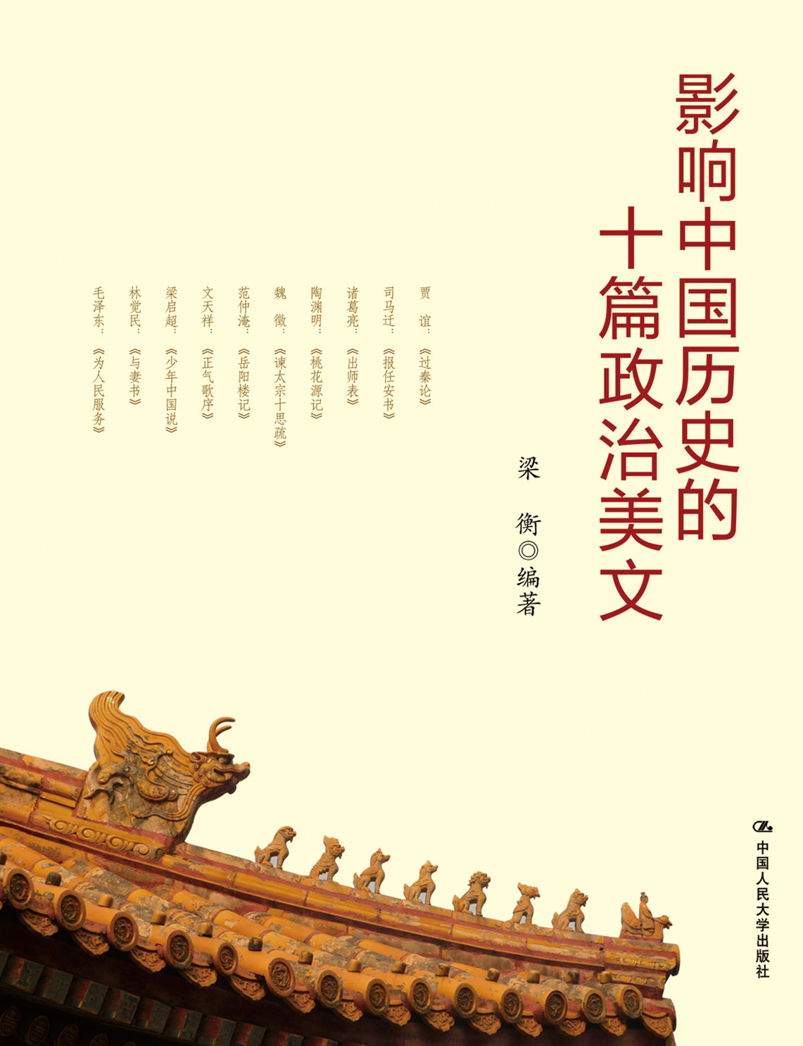
影响中国历史的十篇政治美文
店面类一级/店头码堆/社会科学/政治/文学/历史
书 名：影响中国历史的十篇政治美文
书号：978-7-300-14869-4
编者：梁衡
开本：16开
页数：171页
出版时间：2012.01
定价：39.80元
出版社：中国人民大学出版社

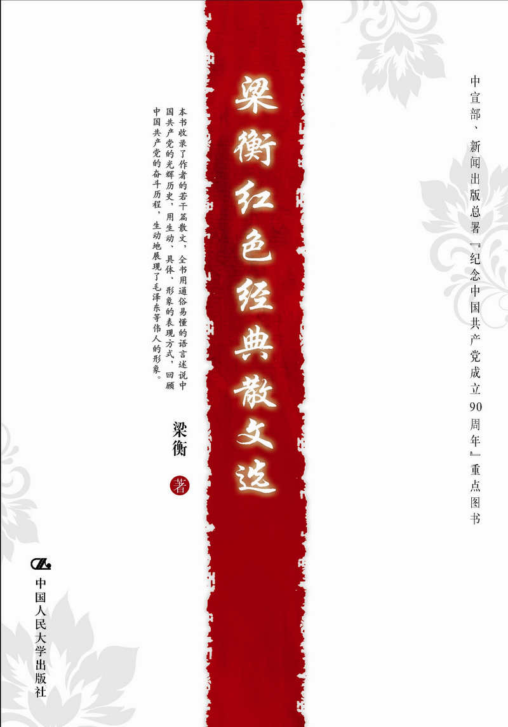
梁衡红色经典散文选
社会科学/散文/文学/政治
书名：梁衡红色经典散文选
ISBN：9787300135809
著者：梁衡
开本：16开 页数286页
出版时间：2011.4
定价：39.80元
出版社：中国人民大学出版社

